https://x-lines.ru/letters/i/cyrillicscript/0086/1b1bc0/40/0/4np7dn6os5emoegozyopbpgoz5eatwf44n9pbq6tt9eafwfo.pngМуниципальное автономное дошкольное образовательное учреждение Городского округа «город Ирбит»

Свердловской области «Детский сад №23»

Воспитатель Милькова А.Д.

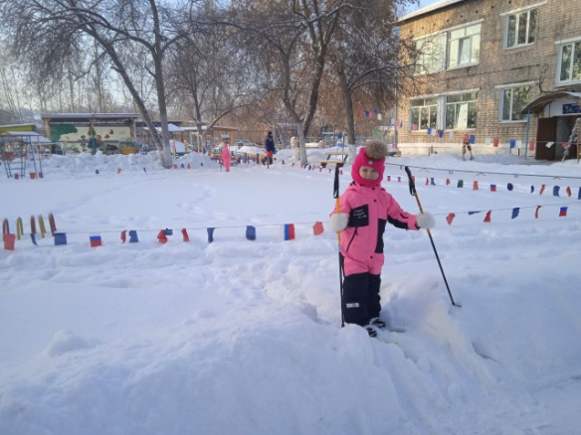 Зима — замечательное время для любителей зимних активных видов спорта. Лыжи — один из самых популярных зимних видов спорта. Подготовка лыжников считается важной составляющей физического воспитания дошкольников.

 Лыжи являются доступным вариантом для зимнего отдыха. Катание на лыжах способствует укреплению здоровья детей, помогает закалиться, развивает скорость, выносливость и координацию, а также укрепляет мышцы и суставы. Пребывание на свежем воздухе прекрасно влияет на дыхательную систему.

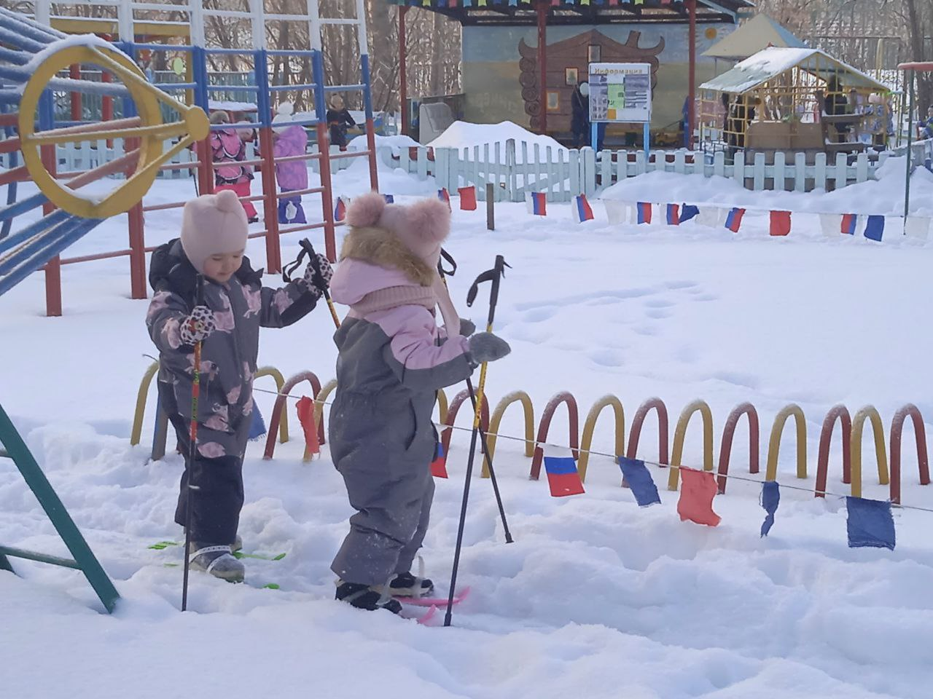**Существуют основные правила, которые дети должны усвоить во время лыжных тренировок:**

* соблюдать дистанцию между участниками
* не наступать на лыжи находящихся впереди
* следить за дыханием и не общаться
* при падении падать на бок и правильно подниматься
* не снимать шапку и не расстегивать одежду

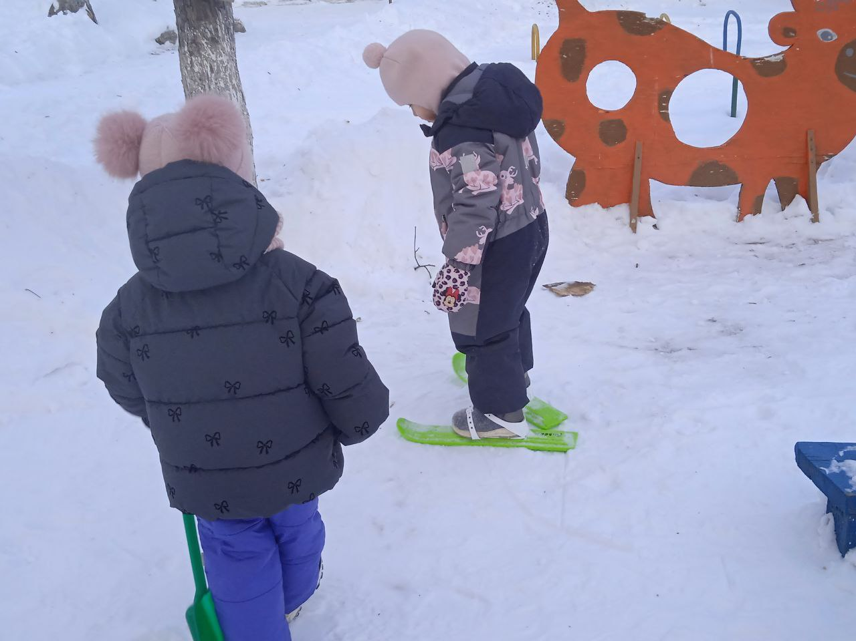 Воспитанники средней группы «Пионеры» тоже встали на лыжи! И уверенно начали их осваивать, делать первые шаги. Без падений не обошлось, но дети старательно вставали обратно и продолжали путь, шагали, скатывались с маленьких бугорков и просто веселились. Так же опробовали нашу новую лыжню и лыжные палки, первый опыт не всегда бывает удачным, но как говорится - терпение и трут все перетрут!

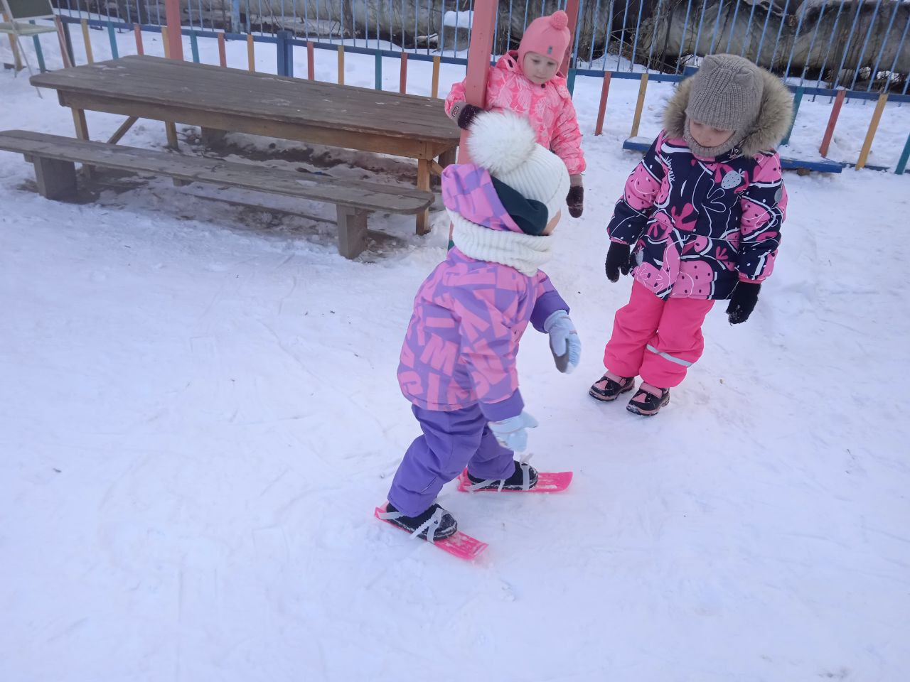**Совет родителям:**

 Катайтесь на лыжах со своими детьми в выходные дни. Формируйте у своего ребенка привычку здорового образа жизни. Пусть с ранних лет ребенок полюбит движенье, физкультуру, спорт, чтоб это стало его потребностью проводить свободное время, укрепляя себя физически.

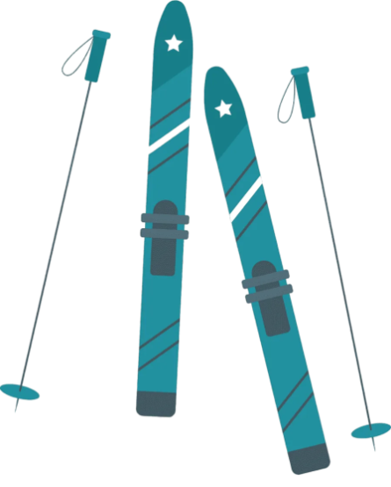**Закалка организма - лучшее лекарство против гриппа, ангины и прочих болезней. И с этой точки зрения лыжи - добрые спутники здоровья**